Norwegische Fische und Meeresfrüchte sind sicher und nachhaltig
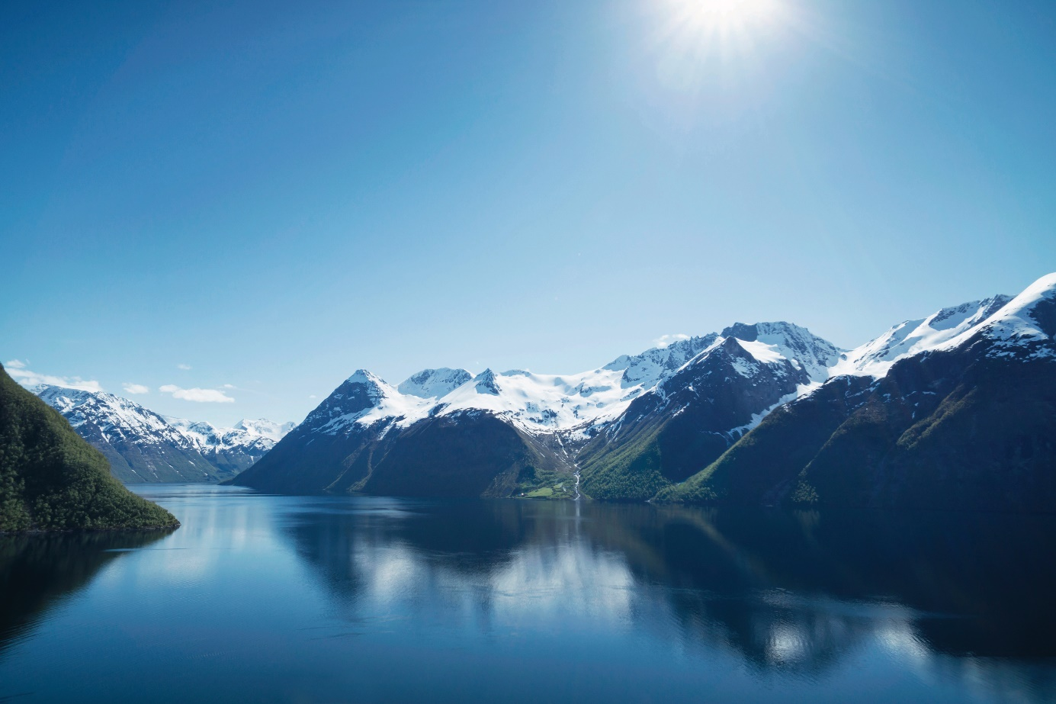
Norwegen verfügt über eine lange Fischereitradition und arbeitet kontinuierlich an einem soliden, wissenschaftsbasiertem Fischereimanagement. Die Verbindung von Verantwortung für die Umwelt und wirtschaftlich nachhaltigen Fischereien zeigt, dass das norwegische Management-Modell erfolgreich ist. Angesichts des jüngsten Berichts von Greenpeace möchte das Norwegian Seafood Council noch einmal die Tatsache betonen, dass Nachhaltigkeit in norwegischen Fischereien höchste Priorität hat.
Das MSC-Siegel (Marine Stewardship Council) ist eines der Nachhaltigkeitsstandards, anhand dessen die norwegischen Fischereien bewertet wurden. Kabeljau, Schellfisch, Hering, Seelachs und Garnelen aus Norwegen sind zertifiziert. Die Makrele befindet sich zurzeit in einem Neu-Zertifizierungsprozess. Der MSC kritisiert den Greenpeace-Bericht:
https://www.msc.org/presseraum/pressemitteilungen/msc-stellungnahme-zum-greenpeace-einkaufsratgeber-fisch-2016
Auch der World Wide Fund for Nature (WWF) widerspricht den Empfehlungen von Greenpeace: „WWF disagree with Greenpeace's conclusions in this matter. We do not know what criteria they have used, but our assessment is that the MSC-certified Norwegian fisheries are well managed and act responsible. WWF believes MSC-certification is the best guarantee for sustainable fisheries as of today, says Fredrik Myhre, Fisheries and Marine Conservation Officer in WWF-Norway.”
Weiter ist das Institut für Meeresforschung (Institute of Marine Research – IMR) in Norwegen, das die norwegische Regierung im Hinblick auf Themen zu Fischerei und Aquakultur berät, ist anderer Meinung als Greenpeace. Henning Wehde, Leiter des Nordseeforschungs- und Nordseeberatungsprogramms im IMR und somit verantwortlich für die nachhaltige Nutzung der Meeresressourcen in der Nordsee, meint, dass das Fischerei-Management in norwegischen Gewässern auf fundierten wissenschaftlichen Erkenntnissen basiert und eine der weltweit führenden und international anerkannten Management-Aktivitäten darstellt. Dieses Management garantiert die nachhaltige Nutzung von Meeresressourcen am besten. Die geplante Erhöhung der Fischproduktion aus Aquakulturen wird streng überwacht und steht unter der Obhut von Wissenschaftlern, die regelmäßig Risikobewertungen vornehmen und Ratschläge erteilen, um so die Nachhaltigkeit zu gewährleisten.
Die norwegische Fischereipolitik basiert auf einem nachhaltigen Ressourcenmanagement, das dafür sorgt, dass der Fischbestand, die Branchenvertreter und Küstengemeinden allesamt geschützt werden.
Nachfolgend weitere Informationen zur Nachhaltigkeit der norwegischen Bestände und Arten.
Norwegischer Lachs und Fischzucht
Staatliche Behörden, Wissenschaftler und Industrie arbeiten gemeinsam daran, dass sich die norwegische Aquakultur stets in einem nachhaltigen Rahmen bewegt. Die norwegischen Meere, insbesondere die Küstenregion, verfügen über ein großes Potenzial zur Lebensmittelproduktion. Dabei ist es wichtig, dass diese Produktion langfristig wirtschaftlich gesteuert wird. Die norwegische Aquakulturbranche und die norwegischen Behörden nehmen die umweltpolitischen Herausforderungen ernst und übernehmen gemeinsam die Verantwortung dafür sicherzustellen, dass die Produktion in dieser Branche nachhaltig ist.
Vor allem die norwegischen Fischereibehörden tragen die Verantwortung dafür, eine sozial, wirtschaftlich und ökologisch nachhaltige Fisch- und Meeresfrüchteproduktion zu gewährleisten. Die Fischzuchtbranche in Norwegen ist streng reglementiert. Ein festes Ziel der Branche ist es, die Auswirkungen auf die Umwelt zu minimieren und sie innerhalb nachhaltiger Grenzwerte zu halten. Die Maßnahmen und Ziele werden in der Regierungsstrategie für eine ökologisch nachhaltige Aquakulturbranche in Norwegen dargelegt.
Weitere Informationen über die norwegische Aquakulturbranche finden Sie unter www.fisheries.no
Norwegischer Kabeljau
Der Kabeljaubestand in der Nordostarktis ist der größte Kabeljaubestand weltweit, und er befindet sich in einem sehr guten Zustand. Er wird in Zusammenarbeit der Länder Norwegen und Russland bewirtschaftet. Die gemeinsame norwegisch-russische Fischereikommission hat Vorschriften zur Festlegung einer jährlichen Höchstfangmenge für Kabeljau erlassen. Entsprechend der Rekordwerte bei den Empfehlungen vom Internationalen Rat für Meeresforschung (International Council for Exploration of the Sea – ICES) befand sich die Quote für norwegischen Kabeljau in den letzten Jahren auf Rekordhöhe. Die norwegische Kabeljaufischerei in der Nordostarktis ist seit 2010 vom Marine Stewardship Council (MSC) zertifiziert und wurde erst kürzlich, im Jahr 2015, erneut zertifiziert.
Norwegischer Hering
Sowohl der norwegische, im Frühjahr laichende Hering, als auch der norwegische Nordsee-Hering ist nachhaltig. Der Bestand von norwegischem, im Frühjahr laichenden Hering befindet sich aufgrund eines höchst funktionellen Managementplans auf nachhaltigem Niveau. Die Heringsfischerei wurde in den 1950er und 1960er Jahren effizienter gestaltet, was zu einem Rückgang des Bestands führte. Ein striktes und wirksames Fischereimanagement hat den Bestand wieder auf ein gutes und nachhaltiges Niveau gebracht. Der Bestand an Nordsee-Hering wird als voll fortpflanzungsfähig und nachhaltig befischt eingestuft.
Die norwegische Bewirtschaftung des im Frühjahr laichenden Herings und des Nordsee-Herings wurden beide nach Programmen wie dem Marine Stewardship Council (MSC) bewertet und sind beide MSC-zertifiziert.
Norwegischer Seelachs
Der Bestand an norwegischem Seelachs wird als voll fortpflanzungsfähig und nachhaltig befischt eingestuft.
In Norwegen haben wir zwei Managementpläne für den Seelachs: Einen für den nordostarktischen Seelachs und einen für den Nordsee-Seelachs. Für den nordostarktischen Seelachs legt Norwegen nach Empfehlungen des ICES und des Instituts für Meeresforschung die Höchstfangmenge (TAC) als unilaterale Quote fest. Für den Nordsee-Seelachs haben die EU und Norwegen einen Managementplan zur Festlegung der jährlichen Höchstfangmenge beschlossen. Der ICES hat beide Pläne bewertet und festgestellt, dass sie im Einklang mit dem Vorsorgeansatz stehen.
Die norwegische Seelachsfischerei ist nach dem Marine Stewardship Council (MSC) Standard zertifiziert.
Norwegische Garnelen
Norwegische Kaltwassergarnelen werden von einer Küstenflotte kleiner Boote sowie von einer Offshore-Flotte gefischt, die in der Barentssee bis zum Rand des Treibeises am 81. Breitengrad unterwegs ist.
Die norwegische Garnelenfischerei wird mit Hilfe einer Ertragskontrolle geregelt. Für russische und norwegische Schiffe sind Lizenzen erforderlich; in der Spitzbergen-Zone tätige Schiffsflotten von Drittländern werden nach der Anzahl der tatsächlichen Fischfangtage sowie der Zahl der Schiffe je Land geregelt. Die Mindestmaschenweite beträgt 35 mm. Sortiergitter sind Pflicht, um einen Beifang von zu kleinen Garnelen, Fischbrut und kleinen Fischen zu verhindern.
Norwegische Garnelen sind nach den Programmen des Marine Stewardship Council (MSC), KRAV und Friend of the Sea für nachhaltige Fischereien zertifiziert.
Norwegischer Schellfisch
Der norwegische Schellfischbestand ist in einem guten Zustand und wird nachhaltig bewirtschaftet.
Die norwegische Schellfischfischerei befasst sich hauptsächlich und gezielt mit dem nordostarktischen Schellfischbestand. Der ICES stuft den Bestand als voll fortpflanzungsfähig und nachhaltig befischt ein. Der beobachtete jährliche Zuwachs an nordost-arktischem Schellfisch ist gut, und es wird erwartet, dass der Bestand auch in den kommenden Jahren auf hohem Niveau bleibt.
Norwegen hat zwei Managementpläne für Schellfisch: Einen Plan für den nordost-arktischen Schellfisch und einen von der gemeinsamen norwegisch-russischen Fischereikommission beschlossenen Plan, der seit 2014 in Kraft ist. Ein Schellfisch-Managementplan für die Nordsee wurde von der Europäischen Union (EU) und Norwegen 2008 vereinbart.
Die norwegische Schellfischfischerei in der Nordostarktis ist seit 2010 vom Marine Stewardship Council (MSC) zertifiziert und wurde erst kürzlich, im Jahr 2015, erneut zertifiziert.
Norwegische Makrele
Die Makrele ist im Nordostatlantik weit verbreitet und ihr Fang wird über internationale Managementpläne geregelt.
Norwegen bewirtschaftet den Makrelenfang im Nordostatlantik zusammen mit anderen Küstenländern. Die Laichgebiete sind weit verteilt, und nur der Bestand in der Nordsee unterscheidet sich ausreichend, um eindeutig als gesonderte Laichkomponente angesehen zu werden. Da es nicht möglich gewesen ist, die Fänge einzelnen Bestandskomponenten zuzuordnen, gelten alle Makrelen im Nordostatlantik als ein Bestand (d. h. der Makrelenbestand im Nordostatlantik). Die Laich-Biomasse (SSB) ist seit 2002 gestiegen; 2009 hat das International Council for the Exploration of the Sea (ICES) den Bestand als „Bestand mit voller Reproduktionskapazität“ eingestuft.
Die norwegische Makrelenfischerei befindet sich zurzeit in einem Prozess einer erneuten Zertifizierung mit dem MSC-Ökosiegel. Dies ist ein gemeinsames Programm von Norwegen und den benachbarten Küstenländern.
Norwegischer Kapelan (auch: Norwegische Lodde)
Der Kapelan-Bestand wird vom International Council for the Exploration of the Sea (ICES) mit Hilfe eines Bewertungsmodells beurteilt, welches speziell für diesen Bestand entwickelt wurde. Nachdem sich der Kapelan-Bestand im Zeitraum von 2005 bis 2008 im Aufwind befand, stagnierte er und ist heute leicht rückläufig. Der ICES empfiehlt nach Abstimmung mit der norwegisch-russischen Fischerei-Kommission, dass 2016 in der Barentssee nicht nach Kapelan gefischt werden sollte.
Lesen Sie mehr über die Nachhaltigkeit in norwegischen Fischereien:
http://en.seafood.no/Sustainability und www.fisheries.no

KONTAKT
Kristin Petteresn // Country Director Germany
Anna Voglstätter // Project Manager Germany
E-Mail: info@fischausnorwegen.de

ÜBER DAS NSC

Mit tausendjähriger Fischereitradition ist Norwegen heute der zweitgrößte Seafood-Exporteur der Welt. Höchste Qualität, strengste Kontrollen und vorbildliche Nachhaltigkeit sind die Säulen des Erfolgs. Das NSC, gegründet 1991 vom Fischereiministerium, hat seitdem die Aufgabe, diese Einzigartigkeit zu vermitteln.
Jährlich führt das NSC eine Vielzahl von Aktivitäten im Bereich Informationsarbeit, Analyse, Marktüberwachung und Marketing durch.
Das NSC hat seinen Hauptsitz in Tromsø, 600 km nördlich des Polarkreises, und Vertretungen in den 12 wichtigsten Seafood-Märkten, darunter Deutschland. Finanziert wird das NSC durch eine gesetzlich geregelte Abgabe der norwegischen Fischereibetriebe.
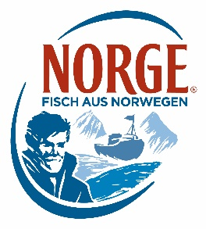
DAS NORGE HERKUNFTSSIEGEL
Norwegen heißt NORGE. So garantiert dieses Siegel die Herkunft und alle Eigenschaften von Fisch und Meeresfrüchten aus den kristallklaren Gewässern Norwegens.

